音乐理解和生成智能体 MusicAgent

Software Architecture Document (SAD)

课程名称：
专 业： 软件工程
姓 名：
班 级：
完成日期：
该软件架构文档模板，参考了SEI ”Views and Beyond” 架构文档模板和ISO/IEC/IEEE 42010:2011 架构描述模板，并根据实践经验对模板文档结构进行了适当裁剪和调整。

1.引言
1.1目的及范围
本架构文档旨在系统化描述音乐理解和生成智能体 MusicAgent 的整体结构、关键组件、交互方式以及主要设计决策，帮助开发、测试、评审、运维等相关角色在统一的架构视角下协同工作。文档范围涵盖：
MusicAgent 系统的核心能力与职责划分；
各类架构视图（逻辑、开发、运行、部署、用例）的结构描述与关联关系；
主要需求、质量属性与架构设计之间的映射及支撑策略。
1.2 文档结构
文档的组织结构如下：
第一部分 引言
本部分主要概述了文档内容组织结构，使读者能够对文档内容进行整体了解，并快速找到自己感兴趣的内容。同时，也向读者提供了架构交流所采用的视图信息。
第二部分 架构背景
本部分主要介绍了软件架构的背景，向读者提供系统概览，建立开发的相关上下文和目标。分析架构所考虑的约束和影响，并介绍了架构中所使用的主要设计方法，包括架构评估和验证等。
第三、四部分 视图及其之间的关系
视图描述了架构元素及其之间的关系，表达了视图的关注点、一种或多种结构。
第五部分 需求与架构之间的映射
描述系统功能和质量属性需求与架构之间的映射关系。
第六部分 附录
提供了架构元素的索引，同时包括了术语表、缩略语表。
1.3视图编档说明
所有的架构视图都按照标准视图模板中的同一种结构进行编档。

2.架构背景
2.1系统概述
MusicAgent 面向音乐理解与生成场景，允许用户以自然语言描述音乐任务并获得自动化处理结果。系统提供命令行和 Gradio 双入口，由核心智能体负责配置解析、语义技能初始化、任务编排、工具选择与执行调度，最终输出音频、乐谱、文本说明等多模态成果。
2.2架构需求
2.2.1 操作需求
•Python 3.9+ 运行环境，依赖列表见requirements.txt。
•支持 Windows/Linux 部署，推荐 GPU 以加速生成任务。
•使用 OpenAI/Azure OpenAI、Semantic Kernel、Transformers、Diffusers、Librosa 等框架。
•通过 config.yaml、.env 管理模型配置、API 凭据与日志路径。
•采用模块化目录结构，区分技能、插件、模型、输出资源。
2.2.2 功能需求
UC-01：接受自然语言音乐任务输入并反馈状态。
UC-02：自动分析并规划音乐任务流程，生成有序命令列表。
UC-03：执行音乐生成任务，输出音频或乐谱文件。
UC-04：执行音乐理解与分析任务，对输入素材进行分类、分离或标注。
UC-05：组合执行多阶段任务，完成依赖解析与结果传递。
UC-06：提供结果浏览、下载及历史记录能力。
UC-07: 配置与管理音乐工具属性。
UC-08： 扩展音乐任务或工具能力,插件扩展与新模型接入。

2.2.3 质量属性需求
可用性（Availability）
MusicAgent 应能够在规定时间内持续对外提供音乐理解与生成服务。
- 系统对外服务时间目标为 每天 24 小时、每周 7 天
- 年平均可用性不低于 99%
- 单个服务实例发生故障时，系统应在 60 秒内检测并记录故障
- 通过实例重启或替换方式，在 不超过 5 分钟内恢复服务
- 已提交的音乐任务不应因单点故障而丢失，任务状态需保持一致

性能（Performance）
性能描述系统在给定负载下的响应时间和吞吐能力。
- 用户提交自然语言音乐任务后，系统应在 3 秒内完成任务解析与流程规划反馈
- 在正常负载条件下：
音乐理解类任务（如转录、分析）平均响应时间不超过 10 秒
音乐生成类任务（如旋律生成）在 30 秒内开始返回结果
- 系统在 100 个并发用户同时提交请求时：
任务提交接口的平均响应时间不超过 5 秒
不发生系统崩溃或拒绝服务

安全性（Security）
系统应防止未授权访问、数据泄露和恶意攻击。
- 系统应提供用户身份认证机制，至少支持用户名与访问令牌方式
- 不同用户应具备不同的权限级别（普通用户 / 开发者用户）
- 对敏感数据（如用户上传的音频文件、模型访问凭证）进行加密存储与传输
- 系统应记录以下审计日志：
用户登录与操作记录
音乐任务提交与执行记录
开发者扩展与配置变更操作
- 系统应能够在检测到异常访问或请求洪泛时：
记录安全事件
降级服务但保持系统可用性

可修改性（Modifiability）
系统应支持以较低成本进行功能扩展和修改。
- 新增一种音乐任务类型（如新的生成或分析能力）：
不超过 10 人日的开发与集成工作量
- 新集成一个外部音乐工具或模型（如 Hugging Face 模型）：
不影响现有功能
不需要修改核心任务规划逻辑
- 系统架构应支持插件式扩展，避免对已有模块的级联修改

可移植性（Portability）
系统应能在不同运行环境中部署和运行。
- 系统应支持在以下环境中运行：
本地服务器环境
云计算平台（如容器化部署）
- 从一种部署环境迁移到另一种环境：
不超过 2 人日的配置与适配工作量
不依赖特定硬件或操作系统特性

可测试性（Testability）
系统应支持高效的测试和故障定位。
- 各核心模块应具有清晰接口，支持单元测试
- 音乐任务执行流程应支持日志追踪和结果回放
- 当任务执行失败时：
系统能够定位失败的阶段（规划 / 执行 / 工具调用）
提供明确的错误信息用于调试

可维护性（Maintainability）
系统应便于长期维护和升级。
- 系统代码应遵循统一编码规范
- 各模块职责清晰，避免高度耦合
- 支持在不停机或最小停机时间条件下进行版本更新

互操作性（Interoperability）
系统应能够与外部系统和平台进行协同工作。
- 支持与外部音乐工具、模型平台（如 Hugging Face、GitHub 项目）进行接口调用
- 使用统一的数据表示格式（文本、符号、音频）进行跨系统交互
- 外部系统变更不应影响 MusicAgent 的核心功能

可复/重用性（Reusability）
系统组件应具备复用价值。
- 任务规划逻辑、工具调度模块应可在其他音乐系统中复用
- 模块不依赖特定应用场景
- 提供清晰接口与文档支持复用

可伸缩性（Scalability）
系统应能够应对负载增长。
- 支持通过增加实例数量来提升并发处理能力
- 当用户数量增长时：
系统性能线性或近线性扩展
单一用户的大规模任务不应影响其他用户的服务质量

概念完整性（Conceptual integrity）
系统在不同层次应保持一致的设计思想。
- 所有音乐任务统一抽象为“任务—流程—工具执行”模型
- 用户界面、接口和内部逻辑概念保持一致
可管理性（Manageability）
系统应易于监控和管理。
- 提供系统运行状态监控能力
- 支持日志、性能指标和异常信息的集中管理
- 管理人员能够快速定位系统异常

可支持性（Supportability）
系统应支持后续运维与支持工作。
- 提供系统部署、配置和扩展说明文档
- 提供必要的维护工具与调试接口

可部署性（Deployability）
系统应能在可预测时间内完成部署或升级
- 部署失败时支持快速回滚
- 部署过程不影响已有用户数据

用户体验/易用性（User Experience/Usability）
用户可通过自然语言描述音乐需求
- 不要求用户具备专业音乐或 AI 知识
- 系统应提供清晰的任务状态与结果反馈

2.3主要设计决策及原理
- 语义技能驱动的自治 Agent
MusicAgent 以 Semantic Kernel 为基础，将任务规划、工具选择、响应生成等语义技能解耦，保障大模型的决策与执行路径保持自治。其核心考虑包括：
- 借助技能上下文缓存对话历史与中间变量，使 TaskPlanner 与 Responder 能够在多轮交互中共享状态而无需耦合实现细节。
- 将技能装配过程抽象在 _init_skills 与 _ensure_semantic_kernel 中，保证不同运行入口复用一致的语义能力配置。
- 通过语义技能返回结构化命令列表，向下游任务编排接口提供统一输入，提升 Agent 可测试性与可维护性。
- 插件化工具治理
系统通过集中式插件注册流程，将本地模型与外部 API 封装为统一的推理管道，实现灵活的能力扩展。设计收益体现在：
- get_task_map 抽象任务到候选工具的映射，允许在配置或代码层面动态增删能力而不破坏主流程。
- init_plugins 统一执行模型加载与 API 客户端初始化，控制资源生命周期并复用实例。
- 插件对象遵循一致的 inference 接口与元数据规范，降低新模型接入门槛并提升跨任务复用度。
- 上下文驱动任务编排
run_task 负责解析任务依赖、实例化参数并驱动模型推理，配合 <GENERATED> 占位符实现跨阶段结果复用，确保复杂任务在上下文中有序推进。关键特性包括：
- 在执行前根据命令依赖关系排序，保证生成结果按需传递给后续子任务，避免手工管理共享状态。
- 将 <GENERATED> 占位符替换为前序产出，支持多模态结果在不同工具间回传与组合。
- 对每次推理返回结构化 ResultEnvelope，方便上层汇总与 UI 展示，同时支撑错误回退与日志追踪。
- 配置化运维策略
通过集中配置、分级日志与调试开关，系统在运行中保持高可观测性与易调试性。主要措施包括：
- 在 config.yaml 管理模型名称、候选工具数量、设备偏好等参数，可针对不同部署环境快速切换策略。
- 结合 .env 与日志路径配置集中管理 API 密钥、输出目录及调试标志，保证安全与可追踪。
- 通过日志记录任务规划、工具选择、执行耗时与错误堆栈，支撑运维监控与问题定位。
- 分层化运行与部署架构设计
在单体自治 Agent 之上，MusicAgent 进一步规划了分层化的运行与部署架构，以满足多用户访问、弹性扩展及平台化运维需求。整体架构遵循分层解耦原则，其设计要点如下：
- 边缘接入层：通过 API 网关或反向代理统一暴露 REST、WebSocket 与 Web UI 接口，实现身份认证、流量控制与安全防护，并保持无状态以支持横向扩展。
- 应用编排层：MusicAgent 服务实例以无状态方式部署，复用统一的语义技能与插件编排机制，会话上下文与生成资产索引托管于共享存储，以保障多实例间的一致性。
- 任务执行层：计算密集型模型推理与插件执行拆分为独立 Worker 或 GPU 服务节点，通过异步调度机制缓解高峰负载，避免阻塞主流程。
- 共享平台服务：集中式日志、指标与追踪系统覆盖从接入到推理的全链路信息，生成结果与中间文件统一存储，便于检索、备份与审计。
- 安全与治理机制：结合凭证管理、访问控制与审计日志，实现对第三方平台调用和多租户使用的统一治理，并通过灰度发布与回滚策略保障系统稳定性。
该整体架构在保持自治 Agent 灵活性的同时，引入了面向生产环境的扩展与运维能力，为系统长期演进预留了充分空间。

3.视图

3.1 逻辑视图

3.1.1 顶层逻辑视图
3.1.1.1主表示
图3.1.1.1 MusicAgent 顶层逻辑图

3.1.1.2构件目录
A.构件及其特性
构件 | 描述
用户接入层 | CLI、Gradio、第三方调用通过统一协议访问平台，输入会话上下文与任务请求。
边缘控制层 | CDN/WAF 保障安全与性能，API Gateway 负责路由、限流、鉴权及协议转换。
MusicAgent 服务池 | 横向扩展的无状态服务实例，封装 MusicAgent.chat 及上下文整理逻辑。
会话缓存 / 配置中心 | 托管会话状态、生成资源索引与动态配置，支撑多实例共享。
任务总线 | 将推理密集型命令异步投递至工作节点，解耦请求处理与模型执行，通常通过 Kafka、RabbitMQ、Redis Streams 实现。
推理工作节点 | 调用本地模型或外部 API 完成音频/谱面生成，复用插件体系。
外部模型 API | 集成 OpenAI/Azure、HuggingFace、Spotify 等云端能力。
数据与观测平台 | 对象存储、日志、指标与追踪系统，记录任务输入输出和运行态信息。
B.关系及其特性
（1）依赖关系：
用户接入层依赖边缘控制层提供统一入口与安全治理。
服务池依赖会话缓存读取历史上下文，并依赖任务总线完成异步任务调度。
推理工作节点依赖插件体系与外部模型 API 获取推理能力与资源。
服务池与工作节点共同依赖数据与观测平台进行结果持久化与指标采集。
（2）使用关系：
用户请求经由边缘控制层路由至服务池，服务池按需调用任务总线与工作节点执行任务。
工作节点完成推理后写入数据与观测平台，服务池再回读结果并返回给接入层。
C.元素接口
无
D.元素行为
无

3.1.1.3上下文图
无

3.1.1.4可变性
可按需扩展接入通道（如移动 App、Webhook），通过网关策略隔离不同租户。
可横向扩容服务池与任务总线，提高吞吐与容错能力。
可引入新类型的工作节点或外部服务以支持更多任务场景。

3.1.1.5原理
略

3.1.1.6相关视图
子视图包：图3.1.2.1 Agent服务逻辑视图,图3.1.3.1 工具与工作节点逻辑视图
兄弟视图包：图3.2.1.1 MusicAgent 顶层开发视图,图3.3.1.1 MusicAgent 顶层运行视图,图3.4.1.1 MusicAgent部署视图,图3.5.1.1 MusicAgent顶层用例视图

3.1.2 Agent服务逻辑视图

3.1.2.1主表示

图3.1.2.1 Agent服务逻辑视图

3.1.2.2构件目录
A.构件及其特性
构件 | 描述
接入适配器 | 将 CLI、Gradio 请求或未来 REST/gRPC 接口转换为服务内部统一命令。
会话与配置管理 | MusicAgent 初始化时加载配置、维护上下文缓存，可对接外部缓存服务。
任务编排器 | run_task、collect_result 负责解析依赖、调度命令并整合返回值。
推理调度器 | model_inference 与未来队列发布逻辑将命令分发至本地或远程工作节点。
观测与治理钩子 | 日志、调试模式、错误事件用于监控、告警与熔断。

B. 关系及其特性
（1）依赖关系：
接入适配器依赖会话管理组件读取配置、上下文信息。
任务编排器依赖推理调度器完成命令分发，并依赖观测钩子输出监控数据。
推理调度器依赖任务总线或本地插件提供推理能力。
（2）部分关系：
会话与配置管理由缓存接口、配置解析器等子模块构成。
观测与治理钩子由日志、指标、追踪三类横切组件组成。
C.元素接口
无
D.元素行为
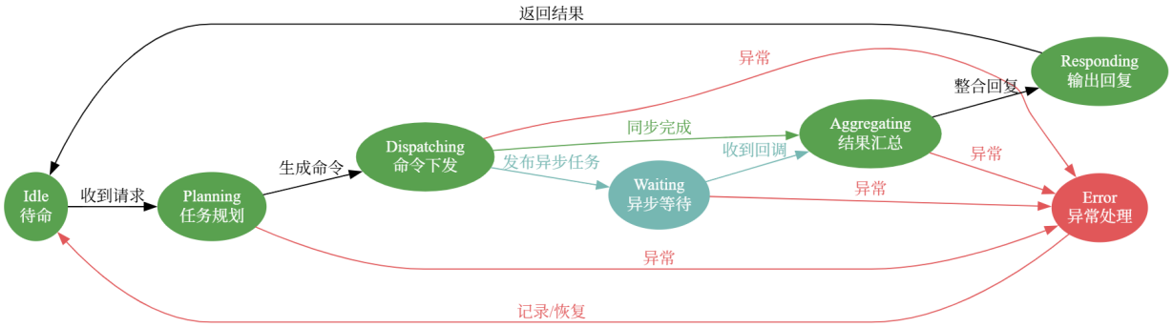
图3.1.2.2 Agent服务状态图

3.1.2.3上下文图
图3.1.2.3 Agent服务上下文图

3.1.2.4可变性
可扩展新的适配器以支持 REST、gRPC、Webhook 等不同协议。
可替换上下文存储实现（内存、Redis、数据库），支持跨节点会话。
可切换推理调度方式（同步调用、异步队列、批处理）。

3.1.2.5原理

将自治 Agent 封装为无状态服务节点，通过显式的上下文与调度接口与平台层解耦，实现任务编排与资源治理的集中化。

3.1.2.6相关视图
父视图：图3.1.1.1 MusicAgent 顶层逻辑图
兄弟视图：图3.1.3.1 工具与工作节点逻辑视图

3.1.3 工具与工作节点逻辑视图

3.1.3.1主表示

图3.1.3.1 工具与工作节点逻辑视图

3.1.3.2构件目录
A.构件及其特性
构件 | 描述
接入适配器 | 将 CLI、Gradio 请求或未来 REST/gRPC 接口转换为服务内部统一命令。
会话与配置管理 | MusicAgent 初始化时加载配置、维护上下文缓存，可对接外部缓存服务。
任务编排器 | run_task、collect_result 负责解析依赖、调度命令并整合返回值。
推理调度器 | model_inference 与未来队列发布逻辑将命令分发至本地或远程工作节点。
观测与治理钩子 | 日志、调试模式、错误事件用于监控、告警与熔断。

B. 关系及其特性
（1）依赖关系：
•工具执行器依赖插件注册器提供的工具映射与初始化能力。
•资源管理依赖配置中心与模型存储以完成模型加载与缓存。
•遥测与限流依赖日志与指标平台实现监控与熔断。
（2）部分关系：
•插件注册器由任务映射表、构造器、依赖加载器等子组件构成。
•结果归档器由持久化驱动、事件通知器等子模块组成。
C.元素接口
无
D.元素行为
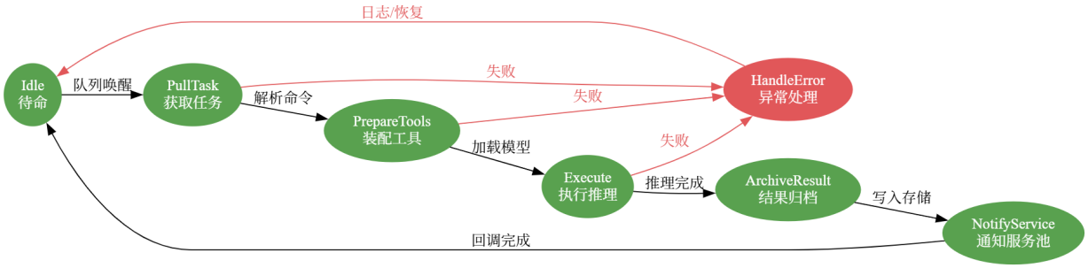
图3.1.3.2 工具与工作节点状态图

3.1.3.3上下文图
图3.1.3.3 工具与工作节点上下文图

3.1.3.4可变性
可按任务类型扩展新的插件与工作节点集群。
可针对 GPU、CPU 或第三方 API 构建不同的执行配置。
可引入弹性伸缩策略，根据队列积压自动增减节点。

3.1.3.5原理

通过插件化的工作节点将模型执行与服务接入层解耦，既保持技能扩展性，又支持按需分配计算资源。

3.1.3.6相关视图
父视图：图3.1.1.1 MusicAgent 顶层逻辑图
兄弟视图：图3.1.2.1 Agent服务逻辑视图

3.2 开发视图

3.2.1 顶层开发视图

3.2.1.1主表示
图3.2.1.1 MusicAgent顶层开发视图

3.2.1.2构件目录
A.构件及其特性

构件 | 描述
边缘接入组件 | edge/gateway/ 下的 API Gateway/WAF 组合，向北暴露 REST/WebSocket 接口，向南输出鉴权、路由与限流策略。
MusicAgent 服务组件 | services/musicagent_service/的无状态服务池，提供接入接口、会话访问、任务发布与观测钩子。
Worker 执行组件 | services/worker_service/的 Worker 池，负责从任务总线消费命令、执行模型推理并写回结果。
共享资源平台 | shared/ 目录聚合的会话缓存、技能、模型、配置与生成物资源，支持服务与 Worker 共享。
运维治理套件 | ops/ 目录规划的部署、观测、告警脚本，为平台提供 IaC、指标与告警能力。
边缘接入组件 | edge/gateway/ 下的 API Gateway/WAF 组合，向北暴露 REST/WebSocket 接口，向南输出鉴权、路由与限流策略。
B.关系及其特性
（1）使用关系：
边缘接入组件通过南向接口将鉴权后的流量路由到 MusicAgent 服务组件，复用其 chat 等编排接口。
MusicAgent 服务组件通过任务发布接口将耗时命令写入队列，并由 Worker 执行组件消费完成。
服务与 Worker 均通过共享资源平台访问会话缓存、模型权重与配置文件，保持运行一致性。
运维治理套件订阅服务与 Worker 的观测接口，提供部署、指标采集与告警能力。
（2）包含关系：
MusicAgent 服务组件内部划分为接入适配、上下文管理、任务编排、队列发布与观测钩子等子单元。
Worker 执行组件包含任务解析、执行器调度、模型资源管理与结果归档等子模块。
共享资源平台下的技能、模型、配置与生成物构成共享资产库，可根据部署策略扩展实现。
C.元素接口
（1）自治任务编排接口（MusicAgent.chat）
1）接口身份
chat(input_text: str) -> Tuple[str, Dict[str, Any]]，CLI 与 Gradio 均通过该接口将用户自然语言指令转换为执行计划与响应。
2）现有资源
输入：用户文本请求 input_text。
输出：文本回复与按子任务编号组织的结果字典。主要步骤：任务规划（Semantic Kernel TaskPlanner）、依赖修正、并行调度、模型推理、结果汇总。
前置条件
已正确加载配置与语义技能; self.task_map 中存在对应任务或提供降级策略。
后置条件
返回的响应字符串不为空，若任务解析失败则返回提示。字典包含各子任务的模型选择与推理输出。
使用限制
默认运行在单实例上下文，需定期清理历史记录。
错误处理
解析失败抛出 Task parsing error 并回退交互式回复。子任务返回 error 字段时触发 error_event，终止后续任务。
3）本地定义数据类型
Command 类型,Agent 规划阶段产出的单个任务。
@dataclass
class Command:
id: int
task: str
dep: Sequence[int]
args: List[Dict[str, Any]]
ResultEnvelope类型,collect_result` 返回的统一封装。
@dataclass
class ResultEnvelope:
task: Command
inference_result: List[Dict[str, Any]] = field(default_factory=list)
choose_model_result: Optional[ChooseModelResult] = None
4）可变性
无
5）质量属性特征
可修改性：任务规划、工具选择解耦，便于扩展。
可观测性：日志记录输入、计划、耗时与错误。
6）基本原理和设计问题
无
7)使用指南
from musicagent.agent import MusicAgent
agent = MusicAgent("config.yaml", mode="cli")
reply, results = agent.chat("Generate a melancholic piano theme")

（2）工具管道推理接口（BaseToolkit.inference 约定）
1）接口身份
inference(args: List[Dict[str, Any]], task: str, device: str = "cpu") -> List[Dict[str, Any]]，由各工具子类实现，统一被 MusicAgent.model_inference 调用
2）现有资源
输入：任务上下文实例化后的参数列表、任务标识、执行设备。
输出：包含音频、乐谱或错误信息的结果列表。
前置条件
工具类完成初始化并加载所需模型或 API 客户端。指定设备可用。
后置条件
生成结果写入 public/audios 等输出目录并返回路径。若依赖失败，返回带 error 字段结构。
使用限制
<GENERATED> 占位符需在 run_task 阶段替换为真实资源。重复调用可能受模型加载耗时影响，建议复用实例。
错误处理
子类内部捕获异常并返回 {"error": "..."}，由上层统一记录。
3）本地定义数据类型
PipeAttributes类型,_init_tool_context 写入`tool_context["tools"]时使用的结构。
@dataclass
class PipeAttributes:
id: str
attr: Dict[str, Any]
GeneratedAsset类型,model_inference记录到 task history 的局部资源描述。
@dataclass
class GeneratedAsset:
score: Optional[str] = None
audio: Optional[str] = None
sheet_music: Optional[str] = None
extra: Dict[str, Any] = field(default_factory=dict)
4)可变性
无
5)质量属性特征
可扩展性：新增工具实现统一接口即可注册。
性能：支持设备切换与模型复用。
6）基本原理和设计问题
无
7)使用指南：
pipe = pipes["cvssp/audioldm-m-full"]
results = pipe.inference(
[{"prompt": "ambient piano", "duration": 10}],
task="text-to-audio",
device="cuda")
- MusicAgent.model_inference：封装管道调用及结果归档。
- MusicAgent.update_tool_attributes：动态更新工具参数并刷新上下文。
- gradio_agent.bot：对话驱动接口，负责调用 chat 并渲染结果。
D.元素行为
无

3.2.1.3上下文图
无

3.2.1.4可变性
新增技能：在 skills/MusicAgent 目录添加模块，即可在服务与 Worker 间复用。
新增工具：在 plugins.py 扩展任务映射并实现管道，Worker 自动识别。
调整接入渠道：扩展 API 适配器或配置 Gateway 路由，无需改动编排核心。
增加部署脚本：在 ops/ 目录补充容器、队列、监控配置实现统一运维。

3.2.1.5原理
通过共享代码基座与分层运维配置，将自治 Agent 能力分别封装为无状态服务与推理 Worker，使平台既能快速迭代，也能按需扩展计算资源。

3.2.1.6相关视图
子视图包：图3.2.2.1 MusicAgent 服务模块开发视图,图3.2.3.1 Worker 服务模块开发视图
兄弟视图包：图3.1.1.1 MusicAgent 顶层逻辑视图,图3.3.1.1 MusicAgent 顶层运行视图,图3.4.1.1 MusicAgent部署视图,图3.5.1.1 MusicAgent顶层用例视图

3.2.2 MusicAgent 服务模块开发视图

3.2.2.1主表示
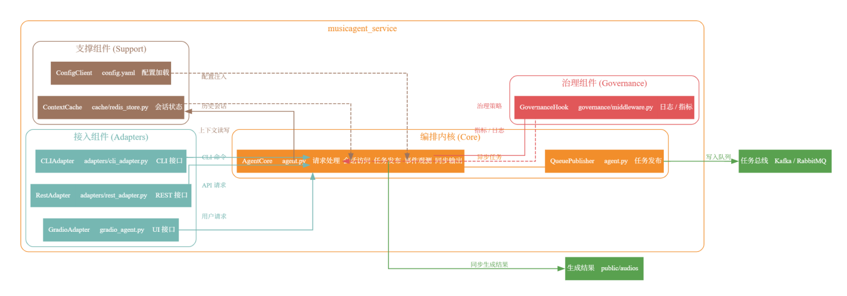
图3.2.2.1 MusicAgent 服务模块开发视图

3.2.2.2构件目录
A.构件及其特性

构件 | 描述
GradioAdapter | gradio_agent.py 中的 UI/CLI 适配器，提供北向界面接口并转发至编排核心。
RestAdapter | 统一封装 REST/HTTP 入口，将 JSON 请求映射为内部命令，保持与 UI 相同的调用语义。
CLIAdapter | 面向脚本/调试场景的命令行入口，复用统一编排接口。
AgentCore | agent.py中MusicAgent` 编排核心，负责请求解析、上下文管理与工具调度。
QueuePublisher | agent.py`内的任务发布器，将耗时命令写入任务总线以支持异步执行。
ContextCache | 抽象会话与配置访问，面向 Redis 或内存实现以支撑多实例共享状态。
ConfigClient ` | config.yaml` 解析器，为编排核心提供模型、设备、候选工具等运行参数。
GovernanceHook | 封装日志、指标、追踪钩子，为运维治理输出观测数据。
TaskBus 接口 | Kafka/RabbitMQ 等任务总线的发布通道，对应运行视图中的异步链路。
ResultStore 接口 | 面向 public/audios 或对象存储的同步结果写入接口，支撑终端回显。

B.关系及其特性
（1）使用关系: …。
GradioAdapter、RestAdapter、CLIAdapter 统一调用 AgentCore 的 chat/clear_history 接口以完成多渠道接入。
AgentCore 通过 ContextCache 读写会话，并借助 ConfigClient 加载运行参数，确保多实例一致性。
AgentCore 调用 QueuePublisher 将长耗时命令写入 TaskBus 接口，实现服务与 Worker 的解耦。
AgentCore 在同步任务完成后将结果写入 ResultStore 接口，供外部访问与回显。
GovernanceHook 以中间件方式横切各接入适配器与 AgentCore，输出日志、指标、Trace 至观测平台。
C.元素接口
无
D.元素行为
图3.1.2.2 Agent服务状态图

3.2.2.3上下文图
见3.1.2.3上下文图

3.2.2.4可变性
可按协议扩展新的适配器实现，保持核心编排代码不变。
可替换缓存后端或观测实现以适配不同部署环境。
可通过配置切换同步执行与异步队列策略，复用同一代码基座。

3.2.2.5原理
见3.1.2.5原理

3.2.2.6相关视图
父视图：图3.2.1.1 MusicAgent 顶层开发视图
兄弟视图：图3.2.3.1 Worker 服务模块开发视图

3.2.3 Worker 服务模块开发视图

3.2.3.1主表示
图3.2.3.1 Worker 服务模块开发视图

3.2.3.2构件目录
A.构件及其特性

构件 | 描述
WorkerBootstrap | 订阅队列、解析任务并分发至插件执行单元，管理生命周期事件。
PluginRegistry | plugins.py 提供任务映射、插件初始化与统一执行接口。
ExecutorSuite | executors/下各类执行器实现具体推理逻辑，输出结构化结果。
ModelUtils | model_utils.py 提供音频/特征处理与模型包装工具，支撑执行器前后处理。
ResourceManager | 负责模型权重、缓存与生成物落地管理，衔接共享资源与工作节点。
TelemetryAgent | 采集执行指标、限流与告警事件，统一上报观测平台。
TaskQueue 接口 | 与Kafka/RabbitMQ 等任务总线之间的拉取接口，描述 Worker 的订阅入口。
ModelStore 接口 | 抽象共享模型仓库读取能力，为执行器提供权重与依赖。
ArtifactStore 接口 | 面向 public/audios 或对象存储的结果写入接口，供服务侧回读。
Observability 接口 | 与日志、指标平台的对接通道，为运维治理提供数据支撑。

B.关系及其特性
（1）使用关系:
WorkerBootstrap 从 TaskQueue 接口拉取命令并调用 PluginRegistry 解析任务映射与所需资源。
PluginRegistry 调用 ExecutorSuite 执行具体推理流程，并利用 ModelUtils 进行音频处理。
ResourceManager 为执行器提供模型权重、缓存管理，并负责将结果写入 ArtifactStore 接口。
TelemetryAgent 订阅 WorkerBootstrap、ExecutorSuite、ResourceManager 的事件，统一向 Observability 接口上报指标与告警。
WorkerBootstrap 处理完结果后将状态反馈服务端，完成闭环协同。
C.元素接口
无
D.元素行为
见图3.1.3.2 工具与工作节点状态图

3.2.3.3上下文图
见3.1.3.3上下文图

3.2.3.4可变性
可按任务类型增删执行器，扩展新的音乐生成或分析流程。
可针对不同硬件配置提供多套资源管理策略。
可插拔指标、日志、限流策略以满足不同运维需求。

3.2.3.5原理
见3.1.3.5原理

3.2.3.6相关视图
父视图：图3.2.1.1 MusicAgent 顶层开发视图
兄弟视图：图3.2.2.1 MusicAgent 服务模块开发视图

3.3 运行视图

3.3.1 顶层运行视图

3.3.1.1主表示

图3.3.1.1 MusicAgent顶层运行视图

3.3.1.2构件目录
A.构件及其特性

构件 | 描述
API Gateway | 统一入口，负责鉴权、限流、协议转换、审计。
MusicAgent 服务池 | 无状态服务实例，承担任务编排、上下文管理、结果汇总。
会话缓存与配置中心 | 存储会话历史、生成资源索引及动态配置，支撑多实例共享。
任务总线 | 支撑异步任务投递和状态通知，削峰填谷，保障高并发场景。
Worker 节点 | 订阅任务、执行插件推理、写回结果并输出观测数据。
外部模型/API | 第三方能力提供者，支持文本生成、音乐生成、检索等功能。
数据与观测平台 | 对象存储、日志、指标、追踪系统，共享生成资产并支持运维分析。

B.关系及其特性
（1）连接关系。通过各构件之间通过不同的通信协议互相连接。
Gateway 对服务池提供统一入口，服务池依赖缓存/配置中心与任务总线完成编排。
Worker 节点与数据观测平台形成闭环，结果回流至服务池后经 Gateway 返回用户。
C.构件接口
无。
D.构件行为
无。

3.3.1.3上下文图
无。

3.3.1.4可变性
可按租户拆分网关路由策略，引入 A/B 测试或配额控制。
可根据队列积压自动扩缩 Worker 节点或切换不同模型后端。
可为特定任务启用同步直连或异步批处理模式。
可将结果通知通道扩展为 Webhook、推送等多种方式。

3.3.1.5原理
运行流程采用“前端无状态 + 中层异步编排 + 后端弹性执行”的事件驱动模式，实现高并发访问下的解耦、弹性与可观测性。

3.3.1.6相关视图
子视图包：图3.3.2.1 MusicAgent 服务实例运行视图,图3.3.3.1 Worker 节点运行视图
兄弟视图包：图3.1.1.1 MusicAgent 顶层逻辑视图,图3.2.1.1 MusicAgent 顶层开发视图,图3.4.1.1 MusicAgent部署视图,图3.5.1.1 MusicAgent顶层用例视图

3.3.2 MusicAgent 服务实例运行视图

3.3.2.1主表示
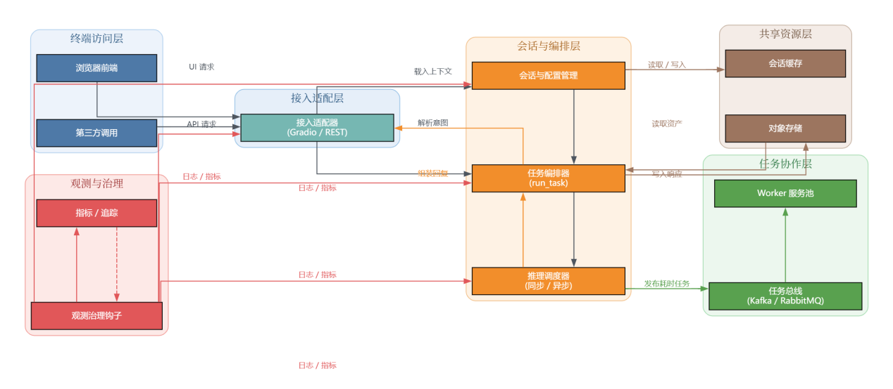图3.3.2.1 MusicAgent 服务实例运行视图

3.3.2.2构件目录
A.构件及其特性
构件 | 描述
接入适配器 | 负责协议解析、身份校验、请求规范化，是服务实例入口。
会话与配置管理 | 抽象上下文、配置和技能加载，保障无状态实例共享信息。
任务编排器 | 执行任务分解、依赖解析、并行调度，支撑异步化运行模式。
推理调度器 | 将命令转发至本地工具或任务总线，实现同步与异步结合。
观测与治理钩子 | 记录日志、指标、追踪数据，触发熔断与警报。
B.关系及其特性
接入适配器依赖会话管理组件加载上下文，任务编排器依赖推理调度器与观测钩子完成调度与治理
C.构件接口
无
D.构件行为
图 3.3.2.2 MusicAgent 服务模块行为序列图

3.3.2.3上下文图
见3.1.2.3上下文图

3.3.2.4可变性
见3.1.2.4可变性

3.3.2.5原理
见3.1.2.5原理

3.3.2.6相关视图
父视图：图3.3.1.1 MusicAgent顶层运行视图
兄弟视图包：图3.3.3.1 Worker 节点运行视图

3.3.3 Worker 节点运行视图

3.3.3.1主表示

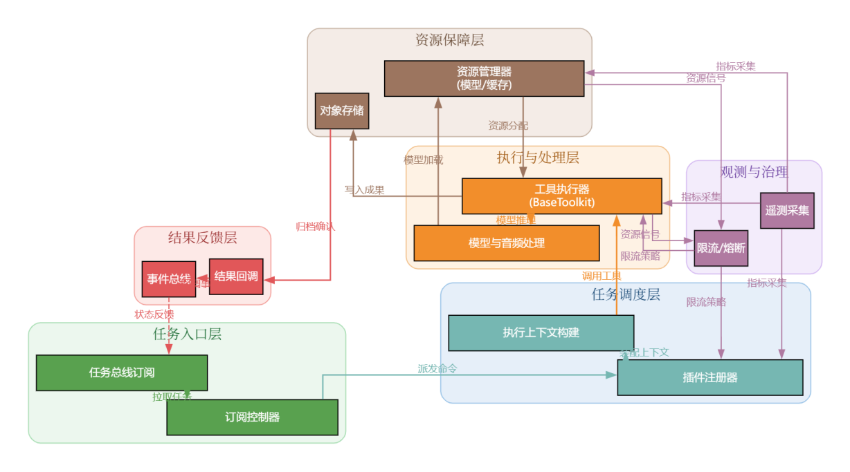图3.3.3.1 Worker 节点运行视图

3.3.3.2构件目录
A.构件及其特性
构件 | 描述
插件注册器 | 解析任务、装配工具、初始化模型资源，是 Worker 的命令入口。
工具执行器 | 调用具体模型/API，返回生成结果或错误信息。
资源管理 | 管理模型载入、设备分配和缓存命中，保障执行效率。
结果归档器 | 持久化结果并通知服务池，确保运行链路闭环。
遥测与限流 | 采集日志/指标、执行熔断限流策略，支撑运维治理。
B.关系及其特性
（1）连接关系。
工具执行器依赖插件注册器提供的任务映射，资源管理与遥测模块提供支撑服务。
C.构件接口
无。
D.构件行为
图 3.3.3.2 Worker 节点行为序列图

3.3.3.3上下文图
见3.1.3.3上下文图

3.3.3.4可变性

见3.1.3.4可变性

3.3.3.5原理
见3.1.3.5原理

3.3.3.6相关视图

父视图：图3.3.1.1 MusicAgent顶层运行视图
兄弟视图：图3.3.2.1 MusicAgent 服务实例运行视图

3.4 部署视图

3.4.1主表示
图3.4.1.1 MusicAgent部署视图

3.4.1.2构件目录
A.构件及其特性
构件 | 描述
Gateway 组件 | 可选 Nginx、Azure Front Door、API Management 等，实现入口治理与观测。
服务容器镜像 | 基于 musicagent_service 构建，内含 agent.py、技能脚本与必要依赖。
Worker 镜像 | 基于 worker_service 构建，携带插件、模型工具与队列客户端。
持久化卷/对象存储 | 存放模型权重、生成音频、缓存文件，可挂载或通过 API 访问。
监控与日志代理 | Sidecar 或 DaemonSet 收集服务与 Worker 运行数据，统一上报观测平台。

B.关系及其特性
无
C.构件接口
无
D.构件行为
无

3.4.1.3上下文图
无

3.4.1.4可变性
可根据租户或业务线拆分 Gateway 与服务池，支持多区域部署与故障切换。
可替换任务总线实现（如 Kafka、RabbitMQ、Azure Service Bus）以满足不同吞吐需求。
可在 Worker 层引入自动扩缩容策略，根据 GPU 使用率或队列长度伸缩资源。
可将对象存储迁移至 CDN 加速下载，或引入数据湖用于长期归档。

3.4.1.5原理
部署拓扑遵循“分层解耦 + 弹性伸缩 + 观测驱动”原则，保证平台能够在多租户、高并发场景下保持可用性与可维护性，同时便于逐步演进至云原生架构。

3.4.1.6相关视图
兄弟视图包：图3.1.1.1 MusicAgent 顶层逻辑视图,图3.2.1.1 MusicAgent 顶层开发视图,图3.3.1.1 MusicAgent 顶层运行视图,图3.5.1.1 MusicAgent顶层用例视图

3.5 用例视图

3.5.1 顶层用例视图

3.5.1.1主表示
图3.5.1.1 MusicAgent顶层用例视图

3.5.1.2构件目录
1、构件及其特性

构件 | 类型 | 描述
普通用户 | 参与者 | 音乐创作者或音乐爱好者，通过 Web UI、CLI 等交互方式向系统提交自然语言音乐任务请求，并查看或获取处理结果。
系统管理员 | 参与者 | 负责系统运行维护的管理人员，对模型资源、API 密钥、插件能力及系统参数进行配置与管理。
MusicAgent | 系统 | 音乐理解与生成自治智能体，负责解析用户请求、规划音乐任务流程、调度工具执行并整合最终结果。
外部音乐工具 / 服务 | 系统 | 提供具体音乐生成、分析与处理能力的外部模型或平台接口，如本地模型、第三方 API 等。
提交自然语言音乐任务请求 | 用例 | 用户以自然语言形式描述期望完成的音乐相关目标，是所有后续用例的入口。
自动分析并规划音乐任务流程 | 用例 | 系统根据用户输入的自然语言请求，对任务进行语义分析并生成可执行的任务流程。
执行音乐生成类任务 | 用例 | 系统调用相关模型或工具生成音乐内容，包括旋律、伴奏、人声或音色等。
执行音乐理解与分析类任务 | 用例 | 系统对已有音乐内容进行分析、识别或结构化理解，如转录、分类与特征提取等。
组合执行多阶段音乐任务 | 用例 | 系统按照规划结果协同执行多个音乐任务阶段，并形成综合输出结果。
查看与获取音乐处理结果 | 用例 | 用户查看、下载或使用系统生成的音乐内容或分析结果。
配置与管理音乐工具属性 | 用例 | 管理员或用户对模型选择、参数策略及工具偏好进行配置和调整。
扩展音乐任务或工具能力 | 用例 | 系统管理员或开发者向系统集成新的音乐任务类型或外部工具能力。
2、关系及其特性
MusicAgent 的用例视图中主要存在关联关系、包含关系和实现关系。
在用例之间，“自动分析并规划音乐任务流程”作为核心支撑用例，被“执行音乐生成类任务”“执行音乐理解与分析类任务”以及“组合执行多阶段音乐任务”等用例所包含，用于为具体音乐任务的执行提供规划与调度支持。同时，多阶段音乐任务用例在实现过程中，会进一步调用生成类与分析类用例，以完成复杂音乐处理流程。
3、构件接口
无
4、构件行为
无

3.5.1.3上下文图
无

3.5.1.4可变性指南
无

3.5.1.5原理
无

3.5.1.6相关视图
兄弟视图包：图3.1.1.1 MusicAgent 顶层逻辑视图,图3.2.1.1 MusicAgent 顶层开发视图,图3.3.1.1 MusicAgent 顶层运行视图,图3.4.1.1 MusicAgent部署视图

4.视图之间关系
4.1视图之间关系说明
MusicAgent 的架构视图遵循“逻辑 → 开发 → 运行 → 部署”的层级映射关系：
逻辑视图 描述音乐任务在不同责任层的功能分解，是后续视图的抽象蓝图。
开发视图 将逻辑功能落实为可实施的目录/构件结构，为实现与协同提供指南。
运行视图 演示服务在实际运行时的协作链路与动态交互，映射开发构件的运行态。
部署视图 指出这些运行构件在基础设施上的落位、通信拓扑与资源约束。

4.2 视图-视图关系
（1）顶层逻辑视图与顶层开发视图关系
逻辑视图 | 开发视图
用户接入层 | 边缘接入组件（edge/gateway/）
边缘控制层（CDN/WAF/Gateway）
MusicAgent 服务池 | MusicAgent 服务组件
会话缓存 / 配置中心 | 共享资源平台（shared/）
任务总线 | 运维治理套件（ops/）中队列部署脚本
推理工作节点 | Worker执行组件（services/worker_service/）
数据与观测平台 | 共享资源平台
 | 运维治理套件

（2）顶层开发视图与运行视图关系
开发视图 | 运行视图
边缘接入组件 | API Gateway / WAF
MusicAgent 服务组件 | MusicAgent 服务池（编排实例）
Worker 执行组件 | Worker 节点（任务执行）
共享资源平台 | 会话缓存与配置中心 / 数据与观测平台
运维治理套件 | 数据与观测平台 / 观测治理管道

（3）顶层运行视图与部署视图关系
运行视图 | 部署视图
终端客户端 | 用户设备 / 浏览器节点
API Gateway / WAF | 边缘接入服务器集群
MusicAgent 服务池 | 应用编排层（无状态容器 / 服务实例）
任务总线 | 消息与任务集群（Kafka/RabbitMQ）
Worker 节点 | 任务执行层（GPU/CPU Worker 主机）
会话缓存 / 配置中心 | 共享资源层（Redis / Config 服务）
数据与观测平台 | 存储与观测层（对象存储、日志、指标）

5.需求与架构之间的映射
5.1 功能需求映射
UC-01 接受自然语言音乐任务输入并反馈状态 → 接入适配器（Gradio/REST/CLI）统一接入通道，结合 MusicAgent 服务池的 chat 编排接口以及 GovernanceHook 的日志反馈
UC-02 自动分析并规划音乐任务流程 → AgentCore 任务编排器、run_task 执行链与上下文管理，配合 ResultEnvelope 结果封装。
UC-03 执行音乐生成任务 → ExecutorSuite 与模型工具链、Worker 执行组件 以及 ModelStore/ArtifactStore 接口。
UC-04 执行音乐理解与分析任务 → 同步/异步推理通过 TaskBus 接口调度至相关执行器，并复用 ModelUtils 分析能力。
UC-05 组合执行多阶段音乐任务 → 任务编排器的依赖解析、<GENERATED> 占位符与结果追踪机制，确保跨阶段上下文传递。
UC-06 提供结果浏览、下载及历史记录能力 → ResultStore 接口与对象存储，服务池回读并经接入层回显。
UC-07 配置与管理音乐工具属性 → ConfigClient、ContextCache 与共享资源平台的配置治理，支持多租户参数策略。
UC-08 扩展音乐任务或工具能力 → 插件注册器与可插拔执行器体系，结合运维治理套件的部署脚本 提供快速上线能力。
5.2 质量属性需求映射
质量属性 | 架构支撑点
可用性 | 无状MusicAgent 服务池搭配共享缓存；任务总线与 Worker 池实现异步解耦和快速切换；观测治理钩子与遥测代理保障快速检测与恢复
性能 | 任务编排前置排序与并行调度；GPU/CPU Worker 池及模型缓存；TaskBus 支撑削峰填谷；结果缓存与对象存储避免重复推理。
安全性 | 边缘控制层（CDN/WAF/Gateway）统一鉴权与限流；配置化密钥管理与审计日志；GovernanceHook 与遥测采集安全事件。
可修改性 | 插件注册器 + ExecutorSuite 可插拔设计；任务编排器与工具调度解耦；共享资源平台集中管理模型与配置；运维治理套件提供 IaC 与部署脚本。
可移植性 | 容器化部署视图、配置化运行参数、跨平台 Python 环境要求、边缘/执行/共享多层分离，便于在本地与云平台间迁移。
5.3 操作与技术需求映射
运行环境与依赖管理：Python 3.9+、requirements.txt 与模块化目录对应服务组件分层，保证依赖可控与部署一致。
多平台部署能力：部署视图中容器镜像、持久化卷与监控代理支撑在本地与云端快速交付，满足可移植性要求。
模型与工具接入：ConfigClient、插件注册器与共享资源库提供统一元数据与实例化规范，支撑框架列出的多种生成/分析模型。
运维观测与告警：观测平台、GovernanceHook、TelemetryAgent 形成端到端监控，满足故障检测、日志审计与 SLA/KPI 监控需求。

6.附录
6.1架构元素索引
架构元素 | 所属层 | 描述
边缘接入组件 | 接入层 | edge/gateway/ 下的 API Gateway、WAF 等组合，统一北向入口并承担鉴权、限流与协议转换。
MusicAgent 服务池 | 应用编排层 | services/musicagent_service/ 提供会话管理、任务编排与同步结果汇总，是运行视图中的核心服务实例。
QueuePublisher / 任务总线 | 协作层 | 将耗时命令写入 Kafka/RabbitMQ 等消息系统，实现服务与 Worker 的异步解耦与削峰填谷。
Worker 执行组件 | 任务执行层 | services/worker_service/ 负责任务解析、模型推理、结果归档与状态回传。
PluginRegistry | 工具管理层 | plugins.py 中的任务映射与插件注册中心，协调执行器与模型资源。
ExecutorSuite | 推理组件层 | executors/ 目录提供的多类执行器，实现音乐生成、分析等工具调用。
Gradio/REST/CLI 适配器 | 接入适配层 | GradioAdapter、RestAdapter、CLIAdapter 将多渠道输入转换为统一内部命令。
GovernanceHook | 观测治理层 | 日志、指标、追踪钩子横切接入与编排流程，输出可观测数据。
TaskQueue / TaskBus接口 | 协作层 | 描述 Worker 订阅与服务发布的队列通道，保证命令可靠消费。
ModelStore / ArtifactStore 接口 | 资源层 | 提供模型权重与生成物的读写能力，支撑执行器与服务端回读。
TelemetryAgent / Observability 接口 | 运维治 | 理层 采集运行指标、限流信号并向观测平台上报。
会话缓存 / 配置中心 | 共享资源层 | shared/ 下的缓存、配置资产，支撑多实例共享上下文与运行参数。
数据与观测平台 | 运维治理层 | 对象存储、日志、指标与追踪系统，负责生成物存储与全链路监控。
运维治理套件 | 运维治理层 | ops/ 目录的部署、观测与告警脚本，提供 IaC 与弹性运维能力。

6.2术语表
术语 | 定义
自治 Agent | 在单体服务中自包含规划、执行与治理能力的智能体实例，可按无状态方式横向扩展。
任务总线 | 通过 Kafka、RabbitMQ 等消息系统承载异步命令与状态通知的通信通道，实现任务解耦与缓冲。
行为序列图 | 使用泳道展示服务模块在请求生命周期中的交互顺序，用于表达元素行为。
生成物 | MusicAgent 执行后形成的音频、乐谱或分析结果，可作为后续任务输入并持久化于对象存储。
观测治理 | 通过日志、指标、追踪与限流策略实现的运行监控与运维治理机制。
共享资源平台 | 存放模型、技能、配置、缓存等共享资产的集合，供服务与 Worker 共同访问。
任务编排 | 将自然语言请求分解为命令序列、处理依赖并协调执行的过程。
结果追踪 | 对单个子任务输出进行结构化记录的机制，支持结果回溯与分析。
插件管理 | 维护任务映射、插件实例化与执行接口的管理机制，是 Worker 的入口。
模型管理 | 为执行器提供权重加载、缓存与设备分配的协同机制。
观测代理 | 部署在服务或 Worker 附近的观测代理，用于集中采集日志和指标。

6.3缩略语
缩略语 | 全称 / 含义
API | Application Programming Interface，应用程序接口。
CLI | Command Line Interface，命令行交互入口。
WAF | Web Application Firewall，Web 应用防火墙。
CDN | Content Delivery Network，内容分发网络，用于加速访问与边缘防护。
IaC | Infrastructure as Code，通过代码化方式管理与部署基础设施。
GPU | Graphics Processing Unit，用于加速音乐生成等计算密集任务。
REST | Representational State Transfer，一种 Web API 设计风格，用于标准化 HTTP 调用。
gRPC | Google Remote Procedure Call，高性能 RPC 框架，可扩展新适配器协议。
UI | User Interface，面向用户的可视化交互界面，如 Gradio。
SDK | Software Development Kit，便于集成外部模型或服务的开发包。
Ops | Operations，指代运维与治理相关能力集合。
SLA | Service Level Agreement，服务质量协议，定义服务可用性与性能指标。
KPI | Key Performance Indicator，关键性能指标，用于评估服务质量与运维效果。

